ANNEXE 23 : Exercice de réflexion – Effet d’une force sur une structure

Nom : ___________________________________ Date : _________________________

Pour chacune des séries de diagrammes, explique pourquoi la structure illustrée risque de réagir différemment et nomme la caractéristique d'une force qui est mise en évidence.

SÉRIE 1
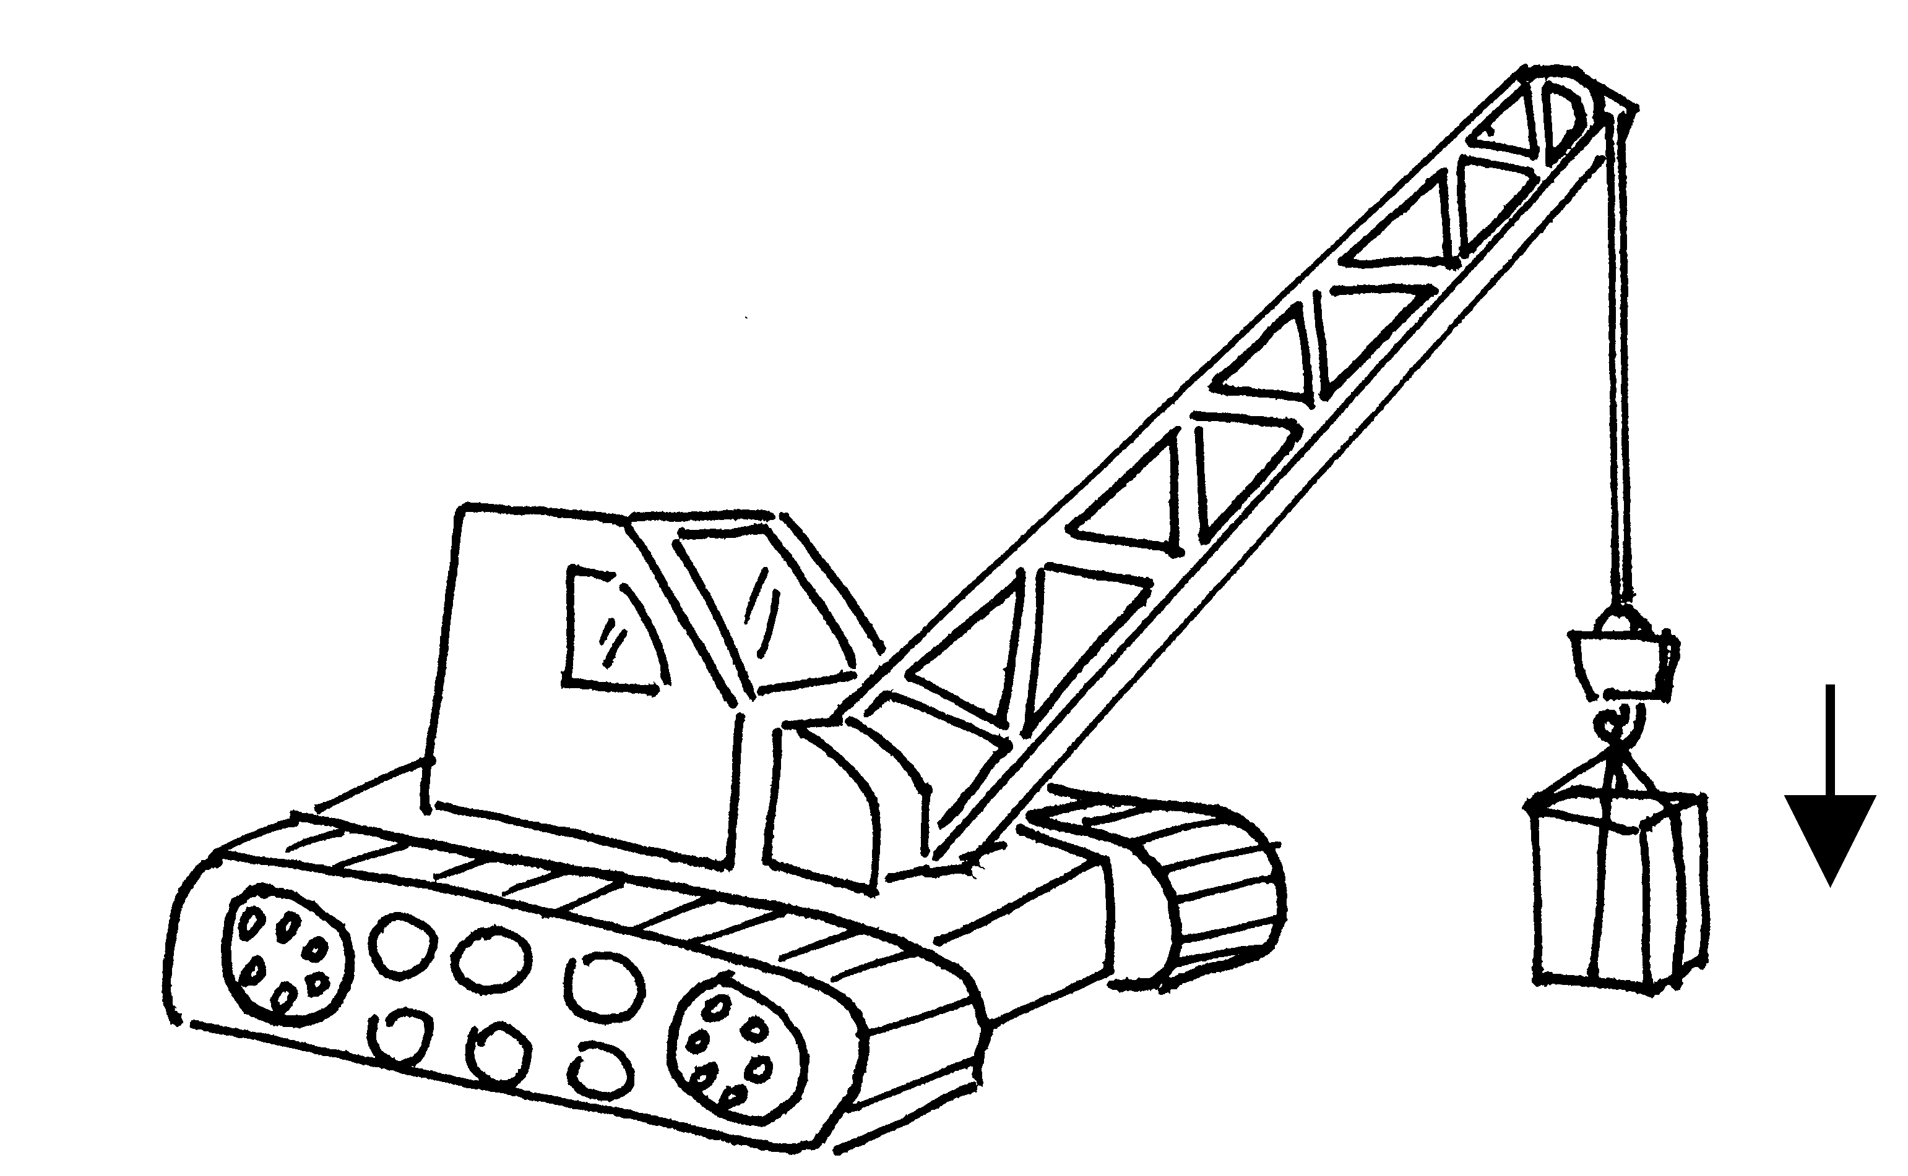 |  | 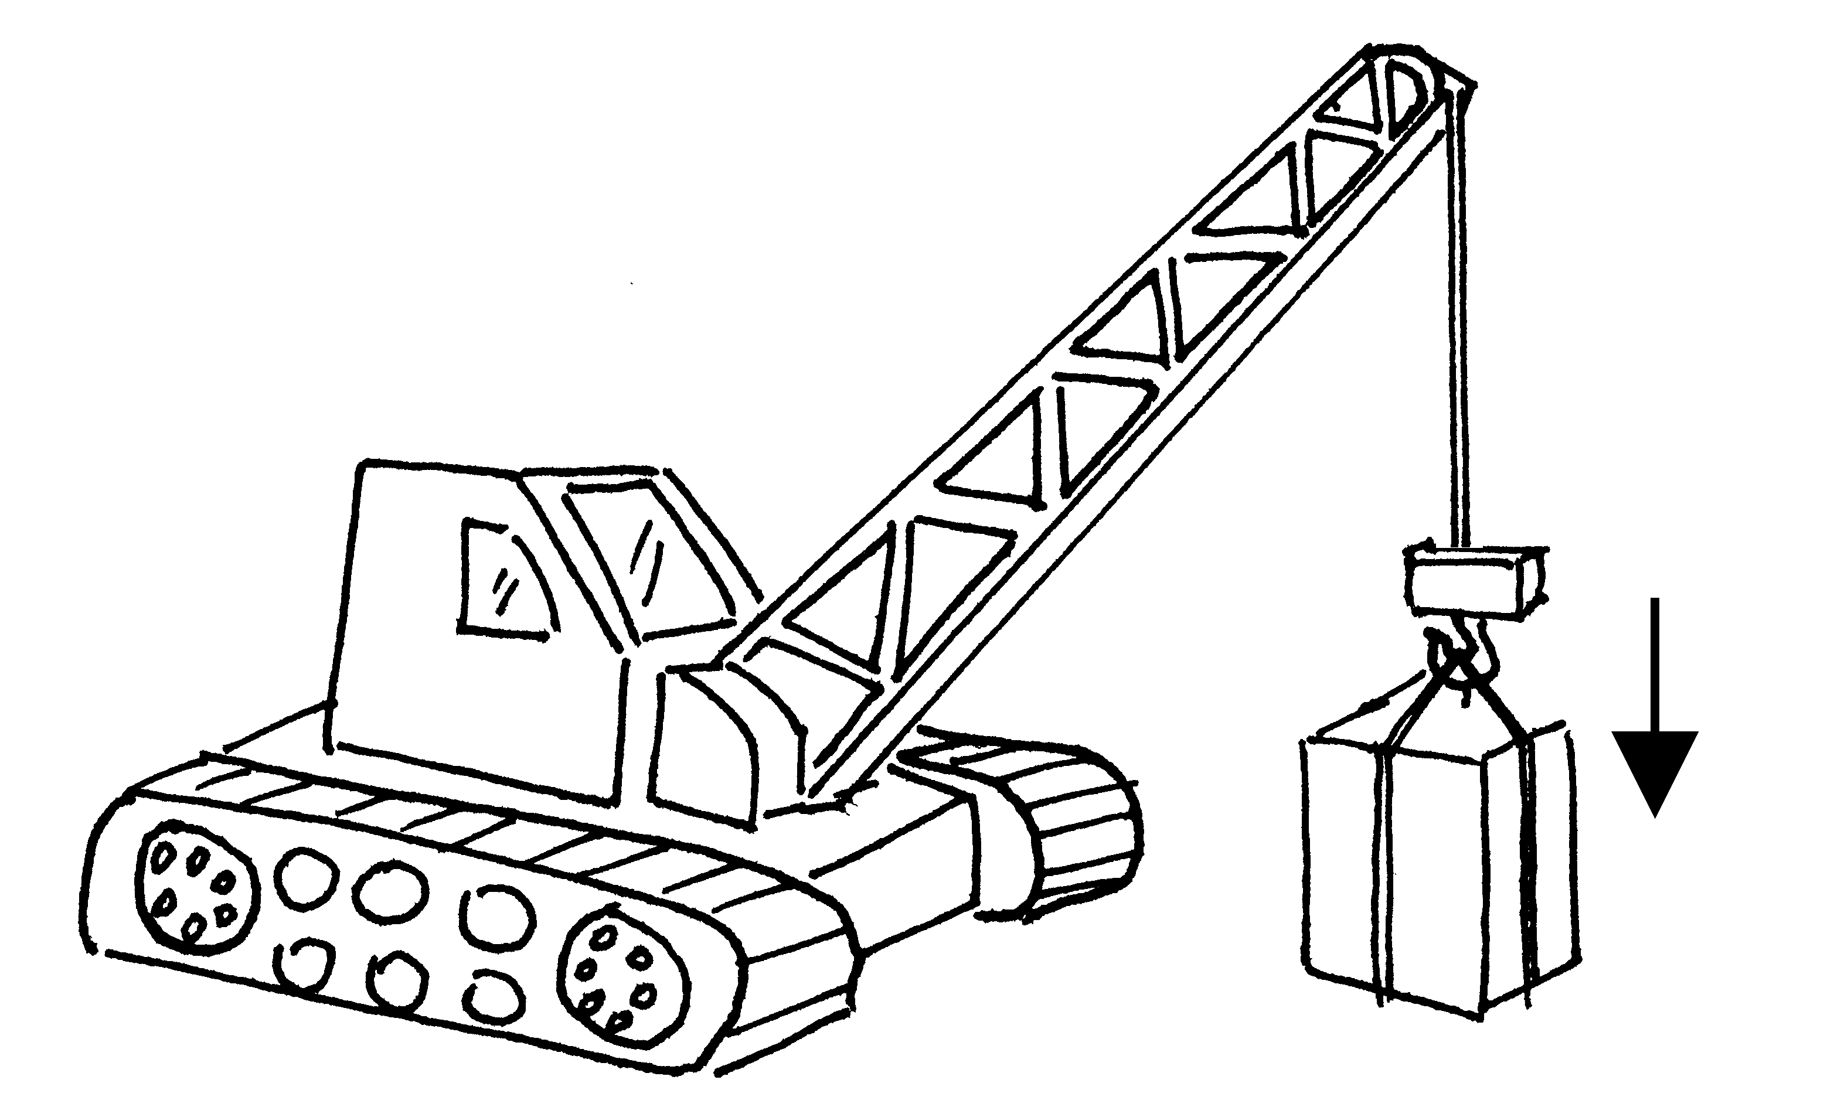 |  | 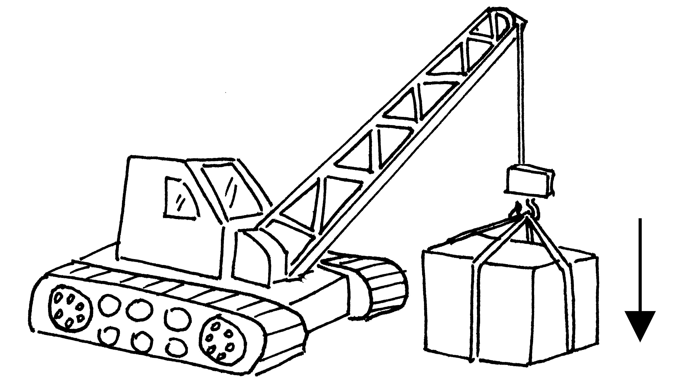

a) Pourquoi la structure réagira-t-elle différemment dans chacun des diagrammes?

b) Quelle caractéristique d'une force cette série de diagrammes met-elle en évidence?
___________________________________________________________________________

SÉRIE 2
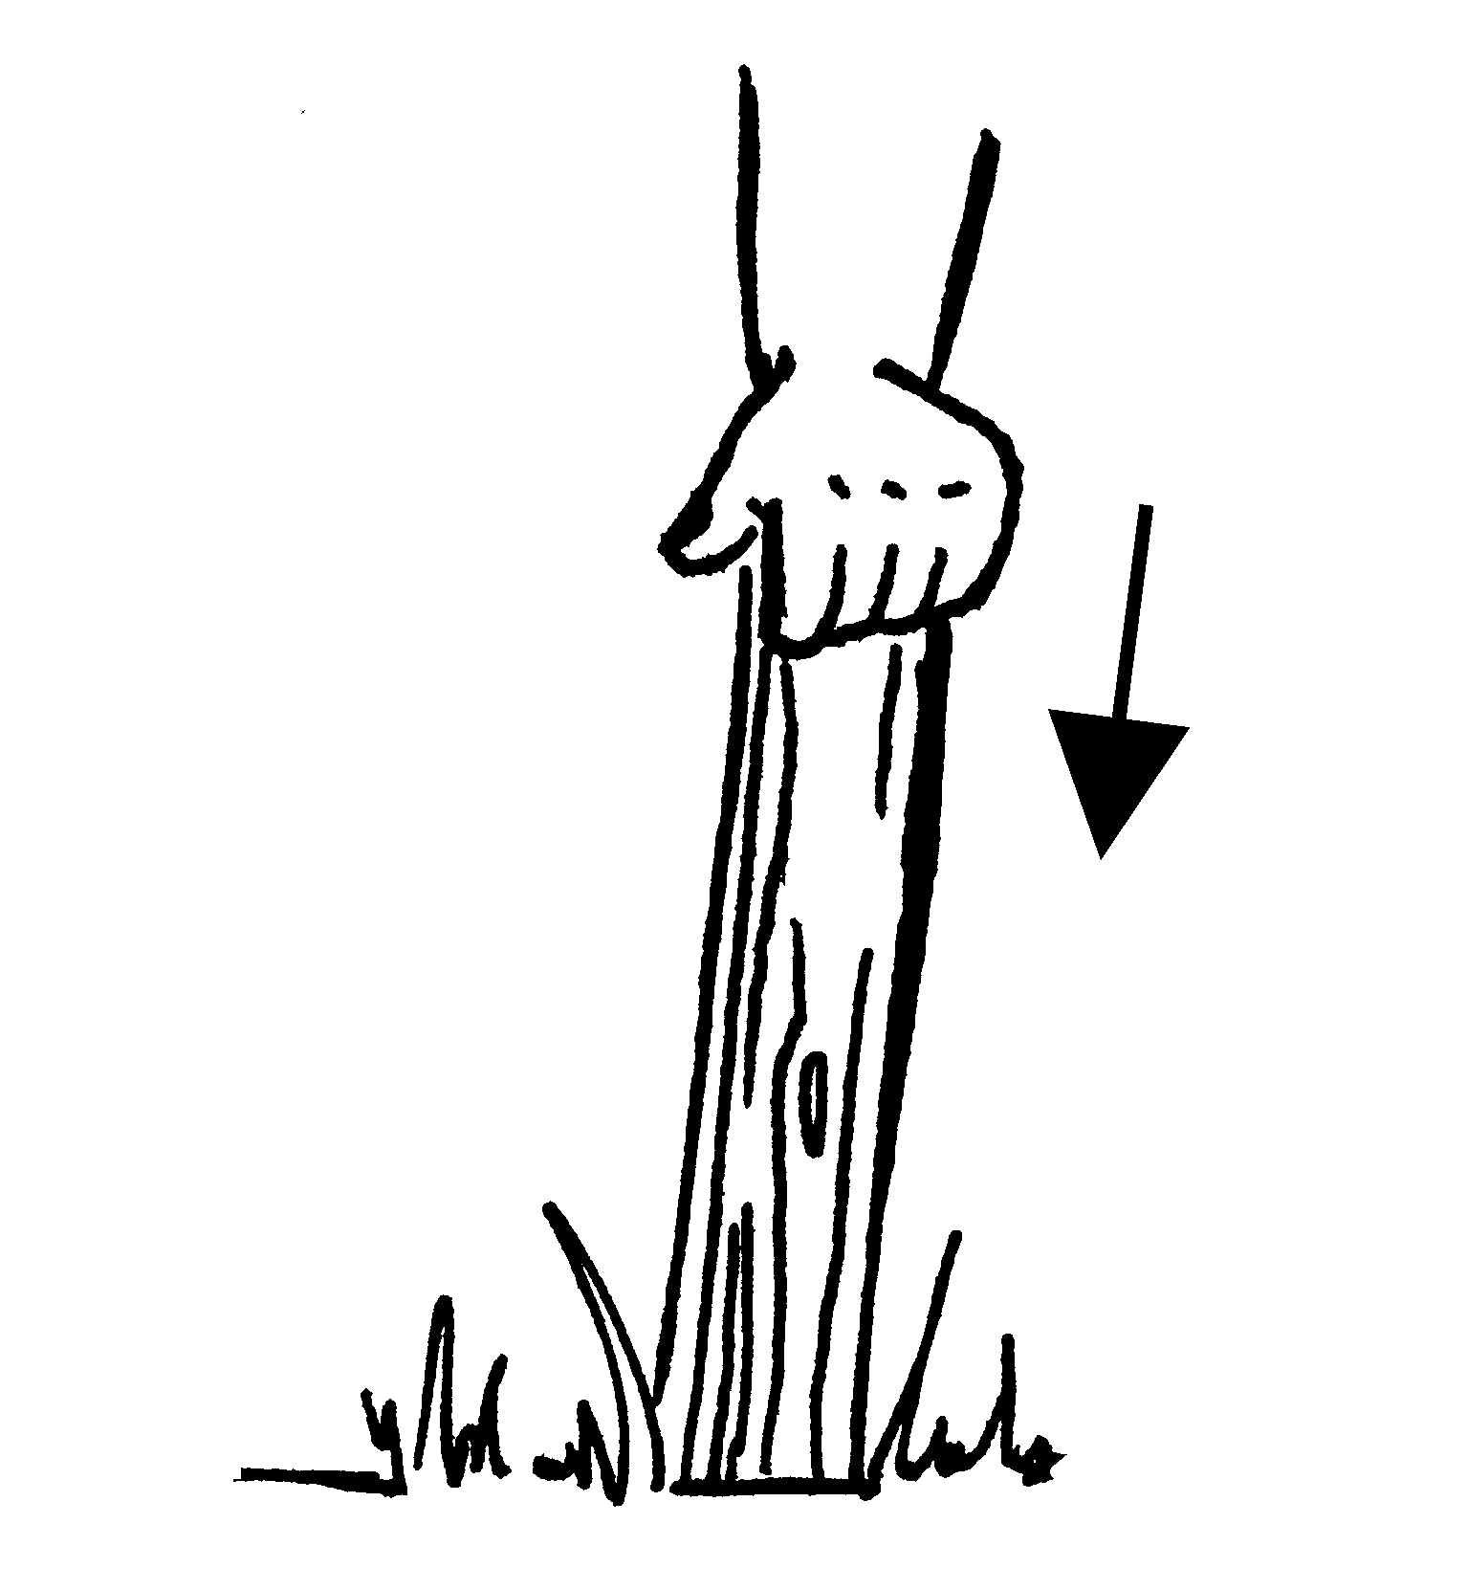 |  | 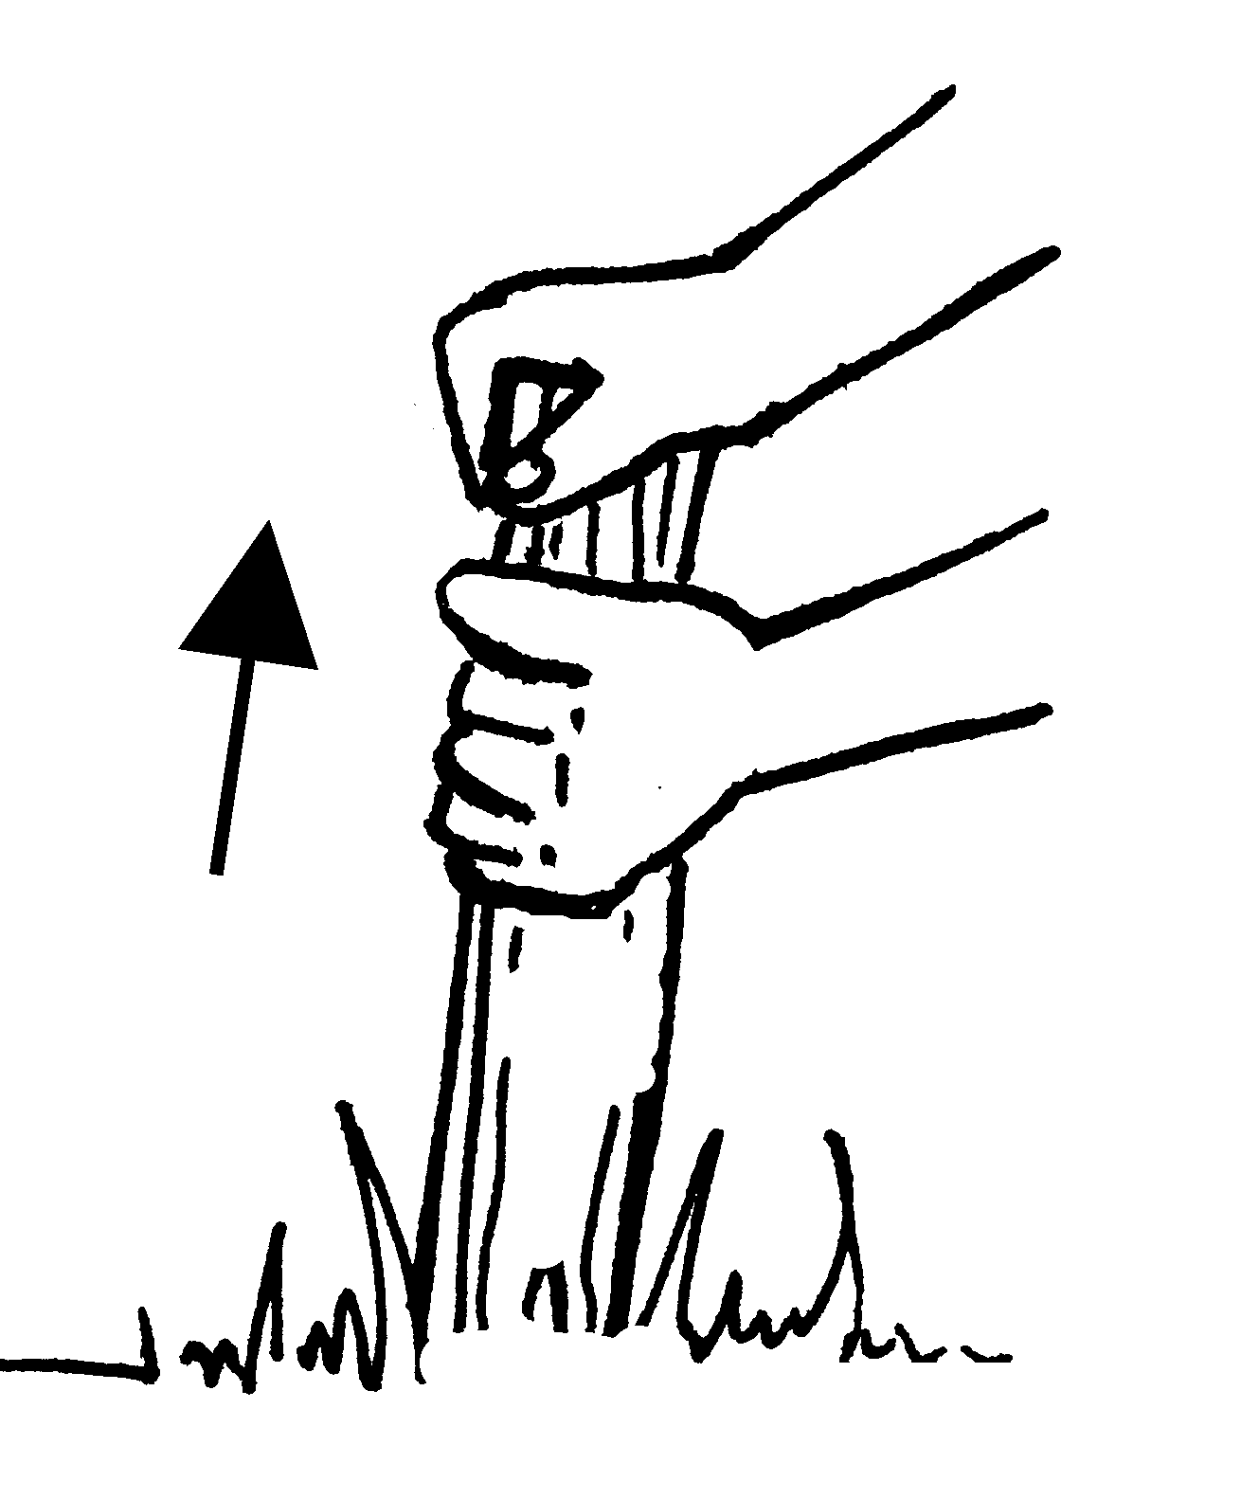 |  | 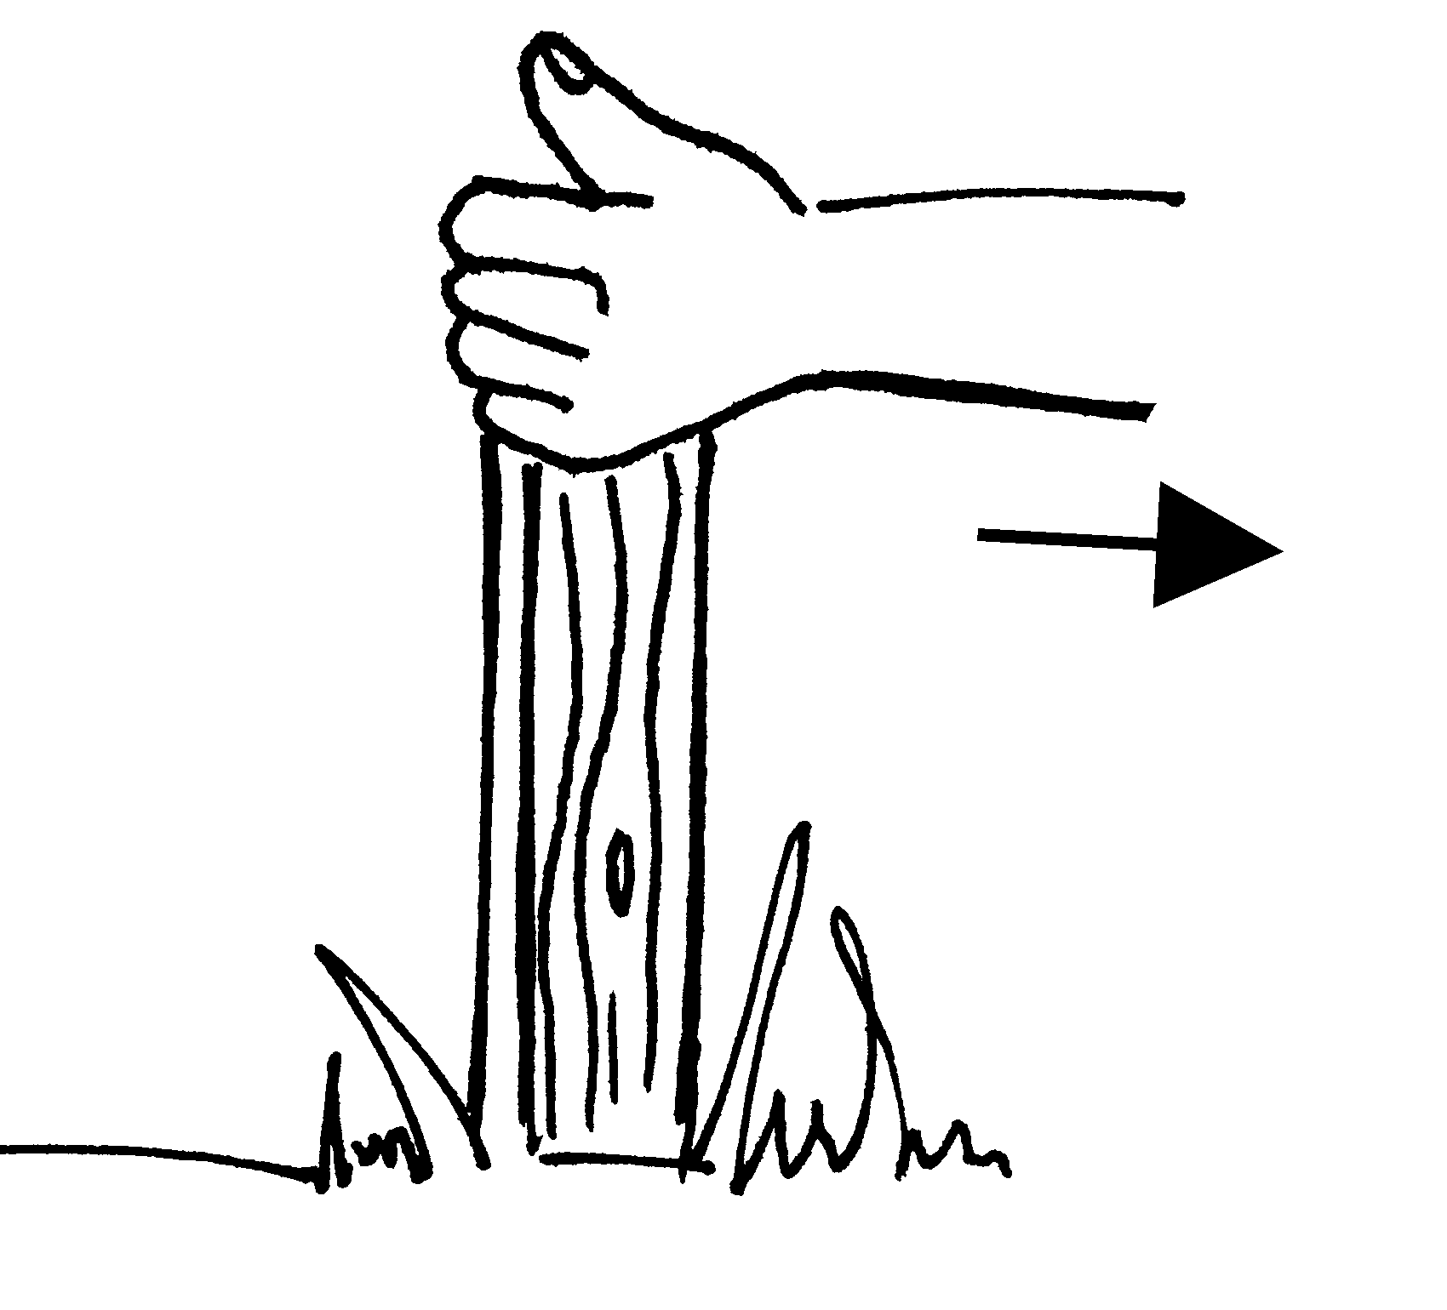

a) Pourquoi la structure réagira-t-elle différemment dans chacun des diagrammes?

- Quelle caractéristique d'une force cette série de diagrammes met-elle en évidence?
___________________________________________________________________________

ANNEXE 23 : Exercice de réflexion – Effet d’une force sur une structure

Nom : ________________________________ Date : _______________________

SÉRIE 3
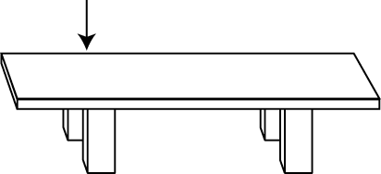 |  | 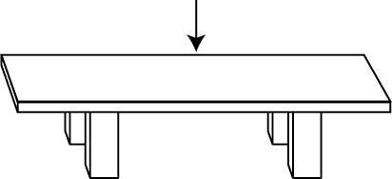 |  | 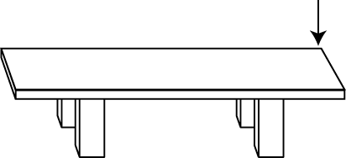
a) Pourquoi la structure réagira-t-elle différemment dans chacun des diagrammes?

b) Quelle caractéristique d'une force cette série de diagrammes met-elle en évidence?
___________________________________________________________________________

SÉRIE 4
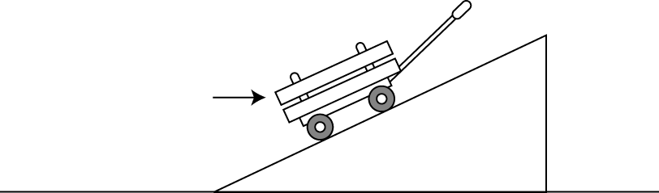 |  | 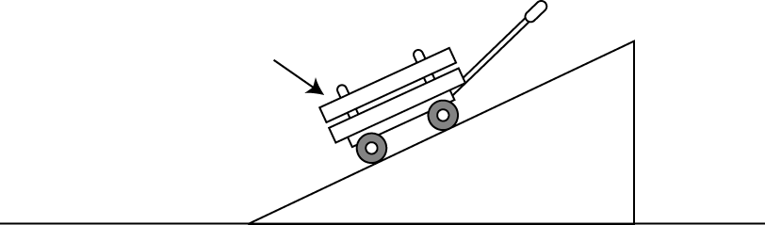 |  | 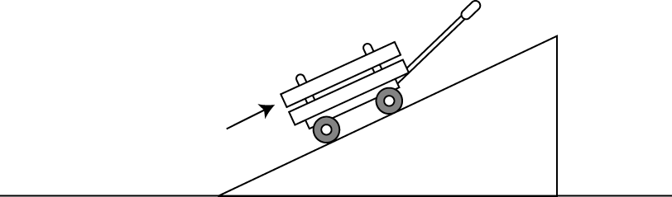
a) Pourquoi la structure réagira-t-elle différemment dans chacun des diagrammes?

- Quelle caractéristique d'une force cette série de diagrammes met-elle en évidence?
___________________________________________________________________________

